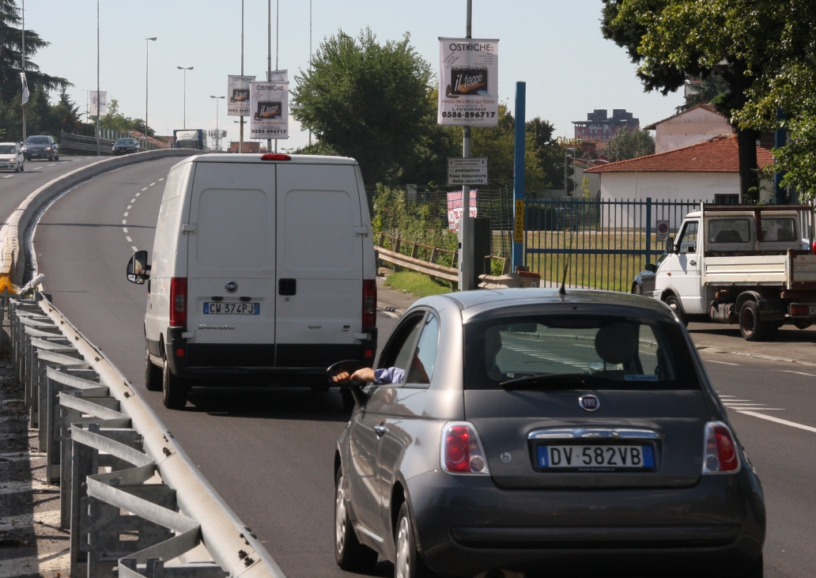


Comunicato stampa, 8 Ottobre 2010

Firenze, ecco gli incidenti mortali di viale Etruria
Si complica di contraddizioni lo scandalo autovelox: se doveva scoraggiare gli automobilisti, perché nasconderlo dietro a un palo? E se per il comandante dei vigili le vittime sono tre e recenti, perché gli archivi ne segnalano solo due, che risalgono a un paio di anni fa e che hanno cause ben diverse dalla velocità?

Firenze – Dice il comandante dei vigili urbani che l’autovelox di viale Etruria è stato installato lì (ma nascosto dietro a un palo, vedi foto, ndr) dopo ‘tre recenti’ (sic) incidenti mortali avvenuti in quel punto. Facile controllare negli archivi internet. Del terzo incidente non c’è alcuna traccia. Negli altri due la velocità c’entra ben poco. Ecco i resoconti che all’epoca ne ha fatto la stampa.

Reporter - 3 luglio 2008 – “43enne muore in scooter. L'incidente mortale è avvenuto intorno alle 22.30…l'uomo era alla guida del suo mezzo e stava percorrendo il sottopasso in direzione di viale Etruria, quando è avvenuto l'impatto con l'auto. Secondo i vigili, l'automobile avrebbe fatto inversione a U, e l'impatto è stato inevitabile…”
RDF - 10 aprile 2009 – “Incidente mortale questa mattina in viale Etruria. Intorno alle 07.40 nella semicarreggiata del viale in direzione uscita città, A.M. di 24 anni in sella a una Yamaha 750 era diretto a lavoro quando si è scontrato con un autocarro Fiat Iveco, condotto da D.C. di 34 anni, che stava uscendo da un passo carrabile. Lo scontro è avvenuto all'uscita del sottopasso e al centro della strada in prossimità della fine del guard rail che separa le due semicarreggiate…”

Chiaro? Primo episodio: c’è di mezzo una pazzesca inversione a U. Ma non in viale Etruria, bensì nel buio tunnel che lo precede. Da quanto si capisce una manovra criminale. Ma che cosa c’entrano la velocità e l’autovelox? In un caso del genere per ammazzarsi bastano i 30 all’ora. Anche i 20.

Secondo episodio: su viale Etruria, ossia su quella che si presenta come un’autostrada, si affaccia un passo carrabile. E’ mai possibile? Non sarà questo, e non la velocità, il vero problema? Perché se da quel passo carrabile esce all’improvviso un autocarro, vale quanto sopra: si può morire anche a 30 all’ora.

Le vere perplessità nascono però proprio dall’autovelox. E’ lecito chiedersi, infatti ,se all’epoca dei due incidenti fosse già lì o meno? Forse il comandante lo può confermare? Perché molti hanno il sospetto che già ci fosse, ma silente, e che sia diventato attivo solo di recente, senza le doverose comunicazioni alla cittadinanza. Resta peraltro il seguente, gaudioso mistero: se con la sua minacciosa presenza deve suggerire agli automobilisti di andar piano, per quale bizzarro motivo l’autovelox è nascosto dietro a un palo?

In risposta all’interrogazione del consigliere Pierguidi, il comandante ha spiegato che dal 21 giugno quell’autovelox ha prodotto circa 45 mila multe. Perché proprio da quel giorno? O forse perché il multificio è entrato in azione solo allora? Forse perché i bilanci comunali coincidono con il calendario astronomico e il solstizio d’estate?

In realtà di astronomico c’è solo il conto delle multe, più o meno 500 al giorno di media, pari al 40% del totale ricavato da tutti gli autovelox di Firenze, per un ammontare di circa 4,5 milioni di euro in soli tre mesi. Il resto è un cumulo di piccole-grandi incongruità di una vicenda quanto meno non chiara, che sta tra l’altro costando alla sicurezza stradale un fiasco clamoroso, a dispetto di ogni buon proposito. Se un esercito di 45 mila auto ha sfondato e continua a sfondare i limiti di velocità, a che cosa è mai utile quel povero autovelox?

Catola & Partners, Tel. 055.5522892 / 867; riccardo@catola.com; www.catola.com

